**Шило Стефан (Szyło Stefan)**

4 ноября 1815 г – венчание с девкой Полонией Шило (НИАБ 136-13-920, лист 22, №6/1815-б (ориг)).

8 октября 1816 г – крещение сына Томаша (НИАБ 136-13-894, лист 94об, №37/1816-р (ориг)).

16 сентября 1817 г – крещение сына Тодора (НИАБ 136-13-894, лист 97, №54/1817-р (ориг)).

5 декабря 1820 г – крещение сына Андрея (НИАБ 136-13-894, лист 105, №45/1820-р (ориг)).

27 июня 1821 г – отпевание, умер в возрасте 40 лет (родился около 1781 г) (НИАБ 136-13-919, лист 35, №8/1821-у (ориг)).

**НИАБ 136-13-920:** Лист 22. **Метрическая запись №6/1815-б (ориг).**

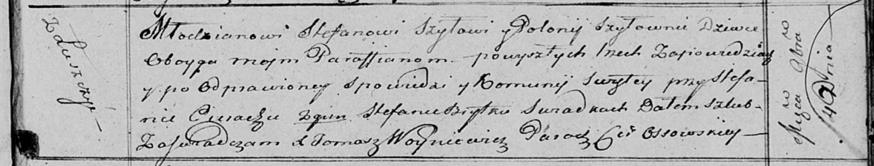

Осовская Покровская церковь. 4 ноября 1815 года. Запись о венчании.

Szyło Stefan – жених, молодой, парафии Осовской, с деревни Лустичи.

Szyłowna Połonija – невеста, девка, парафии Осовской.

Cierach Stefan – свидетель.

Brytka Stefan – свидетель.

Woyniewicz Tomasz – ксёндз.

**НИАБ 136-13-894:** Лист 94об. **Метрическая запись №37/1816-р (ориг).**

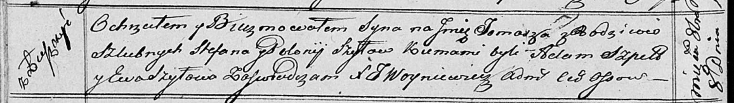

Осовская Покровская церковь. 8 октября 1816 года. Метрическая запись о крещении.

Szyło Tomasz – сын родителей с деревни Лустичи.

Szyło Stefan – отец.

Szyłowa Polonija – мать.

Szpet Stefan – кум.

Szyłowa Ewa – кума.

Woyniewicz Tomasz – ксёндз.

**НИАБ 136-13-894:** Лист 97. **Метрическая запись №54/1817-р (ориг).**

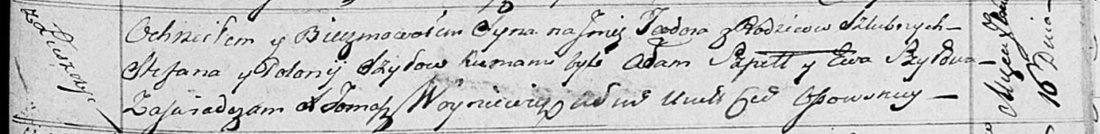

Осовская Покровская церковь. 16 сентября 1817 года. Метрическая запись о крещении.

Szyło Teodor – сын родителей с деревни Лустичи.

Szyło Stefan – отец.

Szyłowa Połonija – мать.

Szpet Adam – кум.

Szyłowa Ewa – кума.

Woyniewicz Tomasz – ксёндз.

**НИАБ 136-13-894:** Лист 105. **Метрическая запись №45/1820-р (ориг).**

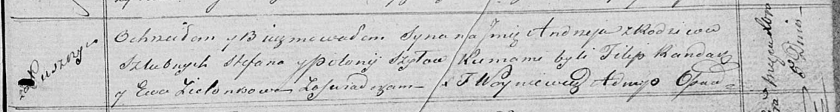

Осовская Покровская церковь. 5 декабря 1820 года. Метрическая запись о крещении.

Szyło Andrzey – сын родителей с деревни Лустичи.

Szyło Stefan – отец.

Szyłowa Połonija – мать.

Randak Filip – кум.

Zielonkowa Ewa – кума.

Woyniewicz Tomasz – ксёндз.

**НИАБ 136-13-919:** Лист 35. **Метрическая запись №8/1821-у (ориг).**

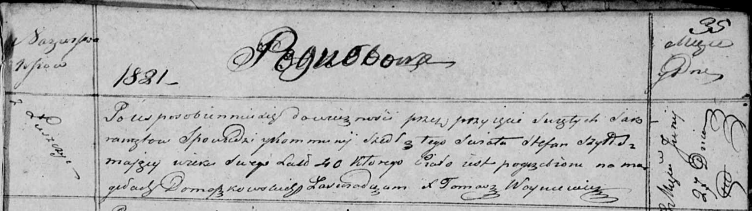

Осовская униатская церковь. 27 июня 1821 года. Метрическая запись об отпевании.

Szyło Stefan – умерший, 40 лет, с деревни Лустичи, похоронен на кладбище деревни Домашковичи.

Woyniewicz Tomasz – ксёндз.